業務連絡
ブラウザーの変更方法について
最近、windowsの自動アップデートにより、ブラウザーが既存のIE（Internet Explorer）から新しいEdge（Microsoft Edge）へと変更される事案が報告されております。
当組合の検査システムでは、動作確認ブラウザーはIEのみとなっておりますので、ご使用のブラウザーがEdgeへと変更されている業者様におかれましては、以下の手順でブラウザーの接続を変更しておいていただけますよう、お手数をおかけいたしますが、何卒よろしくお願いします。

１．インターネットを開いたら右上にある『・・・』のところをクリックしてください。
２．画面の下にメニューが表示されましたら、下の方にある『設定』をクリックしてください。
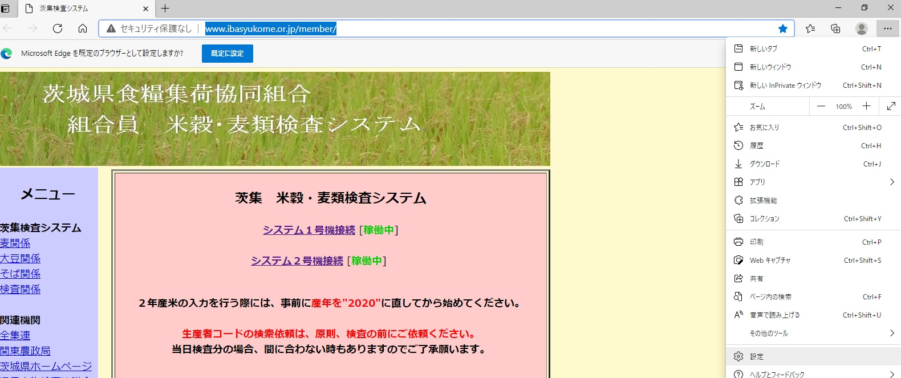

３．画面が切り替わりますので、左側にあるメニューから『既定のブラウザー』をクリックしてください。
４．右側の『Internet Explorer の互換性』の右側にある選択肢から“互換性のないサイトのみ（推奨）”か“なし”を
選んでください。
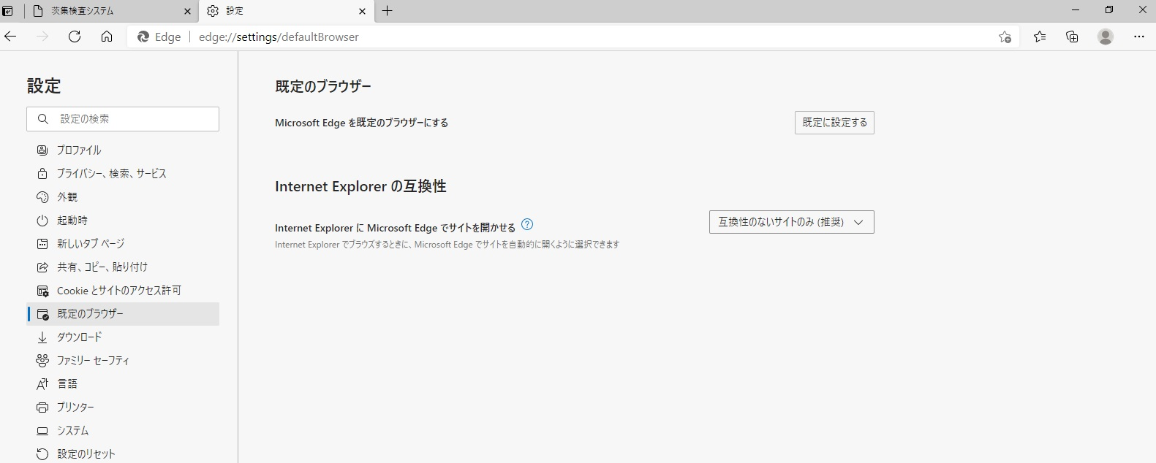

上記の作業が完了しましたら、右上の『×』で一度、画面を消して再度、インターネットを開いていただければ、いつものブラウザー（IE）で検査システムを開くことができます。

